¿QUÉ COSAS PASARON? – EL GOBIERNO VA PERDIENDO TODO EL TIEMPO. NO FIJA NINGÚN TEMA DE AGENDA.

- García Mansilla – Renuncia – Derrota rotunda en el Senado y respecto de tener su CSJN

- Marcha Miércoles Jubilados + Acompañamiento Gremios + Paro de 36h Miércoes- Jueves (problema de la representación)

- Dólar en alza - Inflación por aumentos de Aranceles. Mundial. Muy a pesar del gobierno.

- Diputados: Ley de Moratoria Jubilatoria + comisión investigadora por caso LIBRA

- Bolsas. Aranceles. Trump. Mundo. China. ¿Qué está haciendo la Argentina? Viaje de Milei sin foto.

- Pcia: Desdoblamiento y ruptura.

La inflación es por concentración: Porque no habrían aumentos si la desconcentración de la economía y la competencia fuese mayor. Porque no se vende nada.Pero quienes tiene precios de servicios elementales (alimentos) y con monopolio de la producción, les chupa un huevo. En todo caso, dejan de vender todos los más pequeños de bienes no tan necesarios.



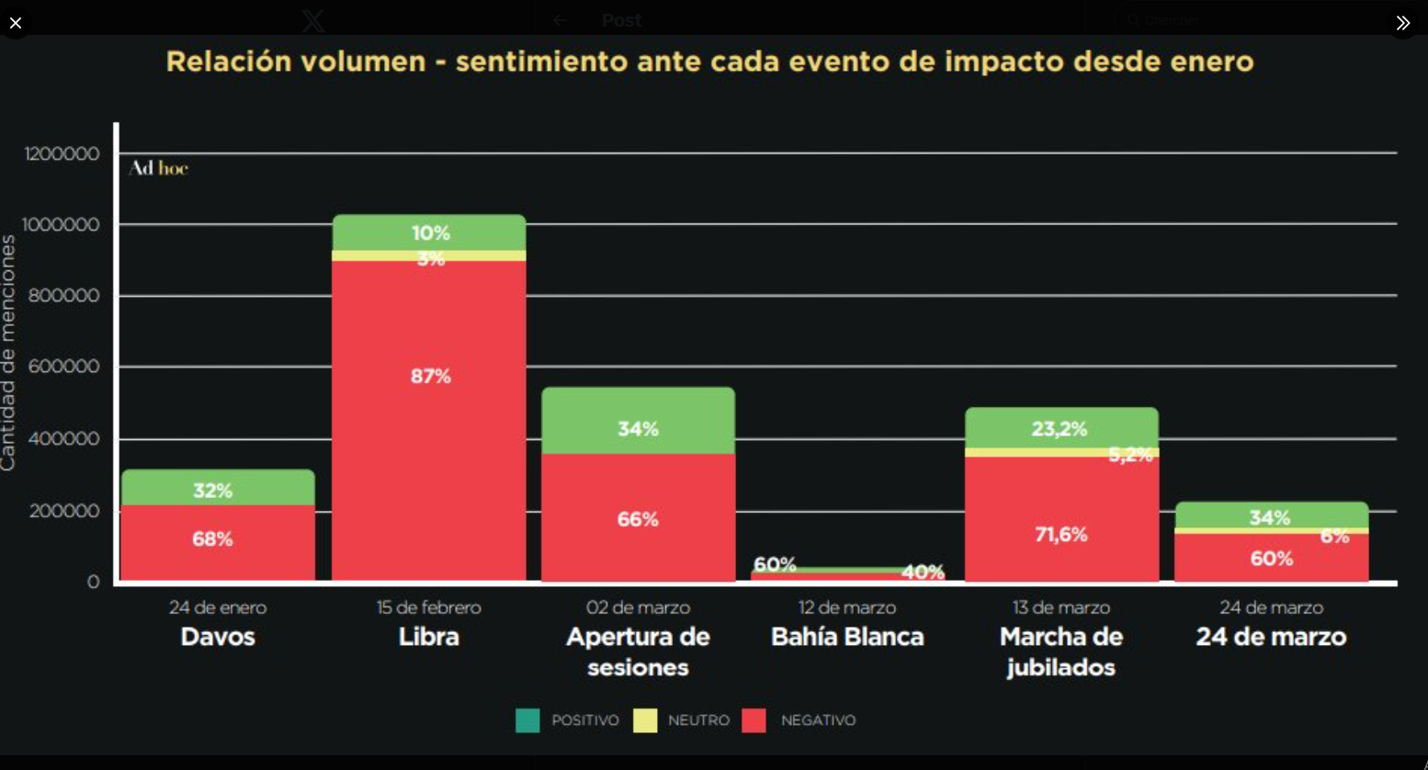



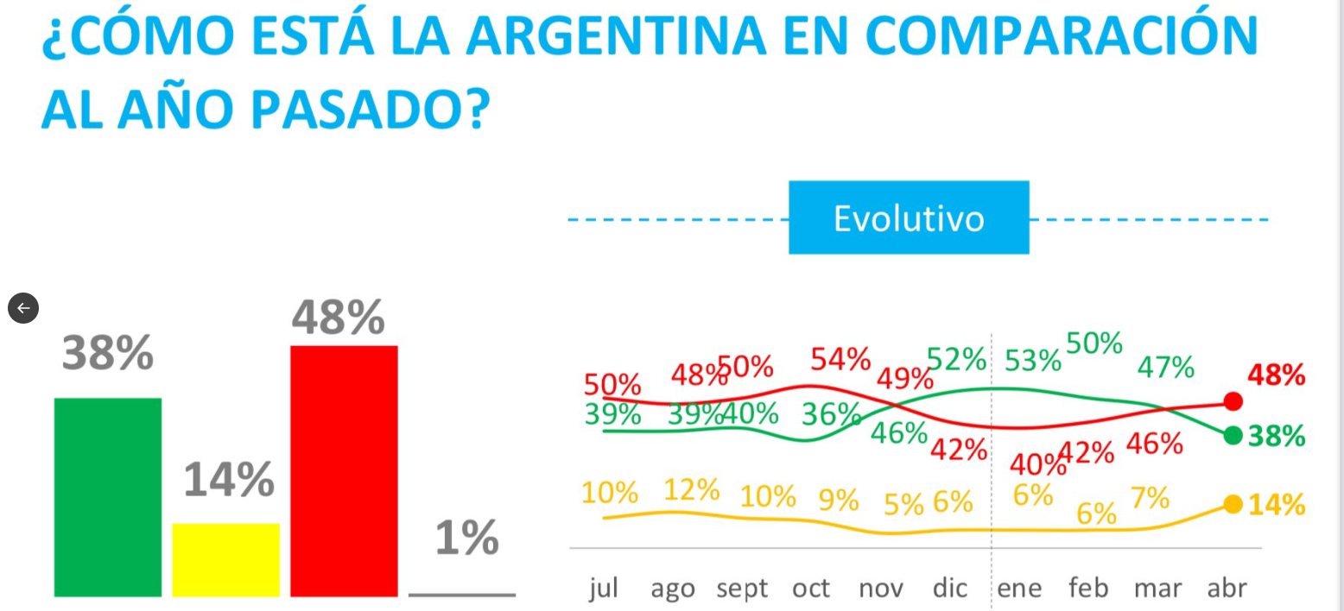

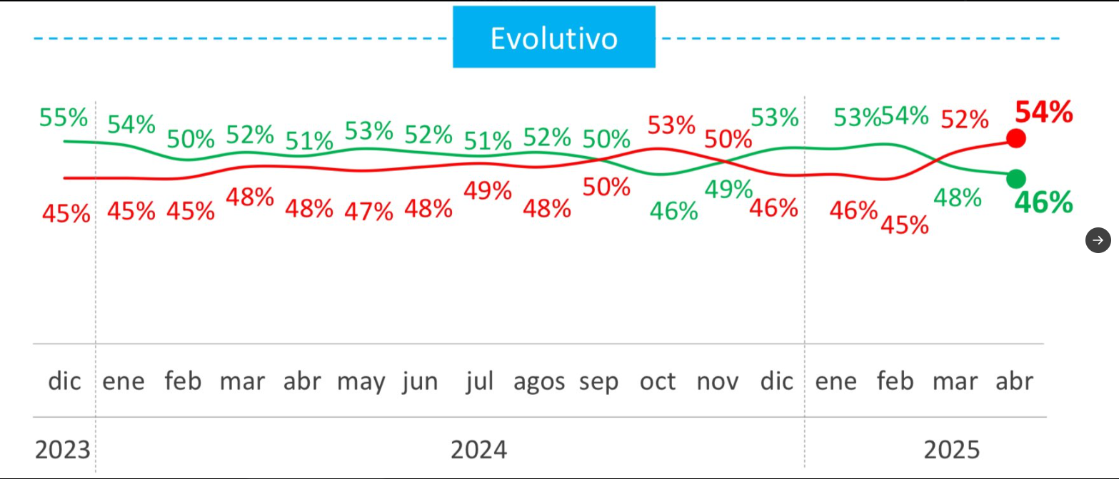

PERCEPCIÓN DE LA ECONOMÍA PERSONAL:
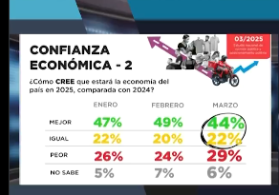

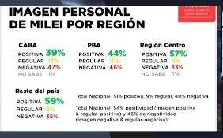

GARCIA MANSILLA
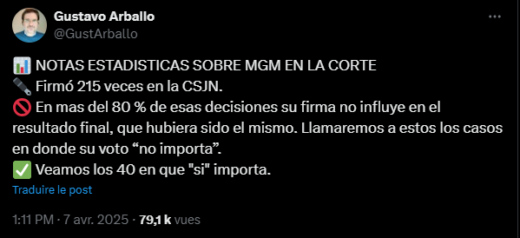

Tal vez el más importante de ellos sea aquella resolución de superintendencia que rechazó la lilcencia de Lijo (cuestion que ciertamente ya “devino abstracta”), que firma MGM junto con Rosenkrantz y Rosatti (y Lorenzetti no firma).
Es una de las 39 decisiones de “solo tres firmas” donde una de ellas es la de MGM. Si no estuviera esa firma, la Corte debía llamar conjueces.
MGM firma votos personales desarrollados en casos importantes (los dos salen
4-0, ergo responden a categorías donde su voto “no importa”): ACEVEDO (3/4) – privilegios de créditos laborales en quiebras. LOYOLA (19/3) – rechaza la imposisción de penas por debajo del mínimo.
Hay una decisión de cuatro firmas que tiene a Rosenkrantz en disidencia, y la firma de MGM está en la mayoría. Si no estuviera esa firma, la Corte debía llamar conjueces. (Es un incidente de incompetencia entre un juzgado de familia de Corrientes y otro de Misiones).
Precisamente, las "cuestiones de competencia" son mayoría en este set de casos: representan el 65 %, siendo 26 de los 40 casos donde el voto de MGM “importa”.

Considerando la resolucion sobre Lijo, esto nos deja un residuo de solo 13 casos jurisdiccionales puros (denegatorias de admisibilidad, o decisiones de recursos extraordinarios) en donde el voto de MGM "importa" en los términos antes definidos.
Más factos: Ninguno de esos 13 casos jurisdiccionales donde el voto de MGM "importa" fueron en fallos “destacados“ por la Corte (en seccion "Novedades").
MGM no firmó nunca fallos en disidencia.

Aun en el último acuerdo en que participó (firma 106 sentencias), en donde llega a firmar el 42 % de los casos que salen, la mayoría de los casos se resolvía sin la firma de MGM.
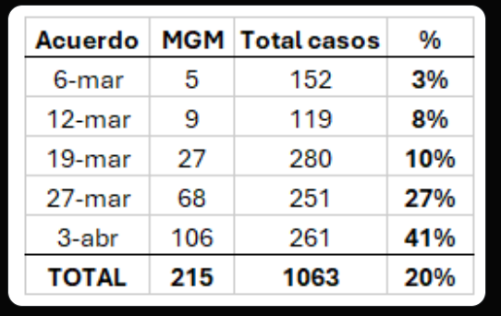

Esto es por logística: los casos que se llevan a acuerdo tienen algunas semanas de trabajo anterior en una suerte de “línea de montaje”, de modo que la firma de los que se incorporan al tribunal van apareciendo progresivamente y no desde el primer acuerdo.

TEMA INTERNA PJ EN PROVINCIA:
La película avanzó esta semana hacia un final inevitable. Una película que se va configurando en los pasos lógicos. Casi como un final que el peronismo sabe y quiere evitar, pero con una escalada que lleva al desenlace opuesto. Y al final ya va a ser tarde, porque todos los movimientos van en sentido contrario. Solo un liderazgo fuerte será capaz de evitarlo. A Cristina se la enfrenta con determinación ó no se la enfrenta. Porque ella es muy fuerte. Tiene pasado, tiene presente y tiene futuro.


